Дурєєв В.О., доцент кафедри НУЦЗ України, к.т.н., доцент
Христич В.В., заст.нач.кафедри НУЦЗ України, к.т.н., доцент

УДОСКОНАЛЕННЯ МЕТОДИЧНОГО ЗАБЕЗПЕЧЕННЯ ІНФОРМАЦІЙНОЇ ПІДГОТОВКИ ФАХІВЦІВ БЕЗПЕКИ

В умовах військового стану в Україні, виникла гостра потреба в проведенні безпечних робіт зі спеціальною технікою. Одним із можливих шляхів забезпечення таких робіт є можливість застосування дистанційного доступу та вивчення роботи приладів, які забезпечують безпеку об’єктів виробництва та громадської інфраструктури.
Пропонується для вивчення роботи систем безпеки та протипожежного захисту застосувати електронний тренажер, що моделює роботу приймального приладу контрольного пожежного (ППКП) в усіх практичних умовах та режимах експлуатації. Метою використання такого підходу є підвищення безпеки та якості підготовки спеціалістів при вивченні роботи спеціального обладнання систем безпеки. Для досягнення поставленої мети, були сформульовані і вирішені наступні актуальні задачі: виконано аналіз вітчизняних та міжнародних патентів для приладів систем безпеки, які використовуються у навчальному процесі ВНЗ України; розроблено електронний тренажер [1], що моделює роботу приладів систем безпеки [2] і дозволяє проводити дистанційно: вивчення технічних даних сучасних і перспективних зразків обладнання; дії користувачів ППКП в чотирьох режимах роботи та чотирьох рівнях доступу; виконувати контроль отриманих знань; розроблена методика та проведена апробація використання електронного тренажера ППКП в умовах дистанційного навчання фахівців систем безпеки.
В алгоритмі роботи (рис. 1) тренажеру закладені можливості по визначенню приладу безпеки, роботу якого досліджується; його основні технічні данні; інтерактивне вивчення чотирьох режимів роботи в чотирьох рівнях доступ. Закладена можливість проведення контролю рівня отриманих знань вбудованою системою опитування.
Для зручності користувачів та кращої наочності, програма містить робочі вікна, в яких представлені: можливість вибору типу приладу системи безпеки, зовнішній та внутрішній вигляд приладу, технічні данні та характеристики приладу, інформація про виробників систем безпеки, зразки технічної документації, зразки приладів для навчання, рис. 2.
Після визначення приладу, який користувач тренажера вибирає для навчання, програма відтворює робочи місця для навчання, а саме: загальна інформація приладу, робота приладу (рис. 3, а); контроль та перевірка результатів вивчення роботи приладу (рис. 3, б).
Перевірка отриманих знань відбувається шляхом постановки тестових питань з виставленням оцінки. Час перевірки – 20 хвилин.
З метою апробації застосування електронного тренажера для дистанційного навчання, було проведено: заняття з обмеженням часу для фахівців ліцензованих видів робіт, курсантів і студентів НУЦЗ України, які вже вивчали раніше системи безпеки; заняття без обмеження часу для курсантів НУЦЗ України, які не вивчали раніше системи безпеки.

Режим навчання

тест
Артон-04П
Вибір ППКП
Рівень дост. 1
Рівень дост. 2
Рівень дост. 3
Рівень дост. 4

Вкл/Відкл ШС
Зняття тривожн. Повідомл.
Вкл/Відкл
зовн. сигнали
Зміна типу ШС
Відкл. реж. роботи світло-звукового оповіщення
Установка часу активації світ.свук.
оповіщувача
Вікно загальної інформації
Тирас-4П
Перспективні ППКП
Загальні відомості

Режим тестування

Загальн інформ
Схеми
підкл. СП
Підкл. ППКП
Індикація ППКП
Робота з ППКП
Перел. питань
Підкл. мереж.
напруги

Підкл. АКБ
Індикація.
Пож. Тривоги
Індикація
несправн.
Індикація
неспр. Живл.
Індикація неспр. вих. на зовн. Прил.
Індикація
неспр. сист.
Режим
Відкл.
напрямку
Відкл. ШС
Відкл. світло-звукового оповіщення

Відкл. вих. Пожежа
Відкл. вих. Несправність
Оповіщ.
Пожежа
Аварія
Індикація неспр. ШС
Особ. данн. здобувача
Результат

Рисунок 1 – Алгоритм роботи електронного тренажеру

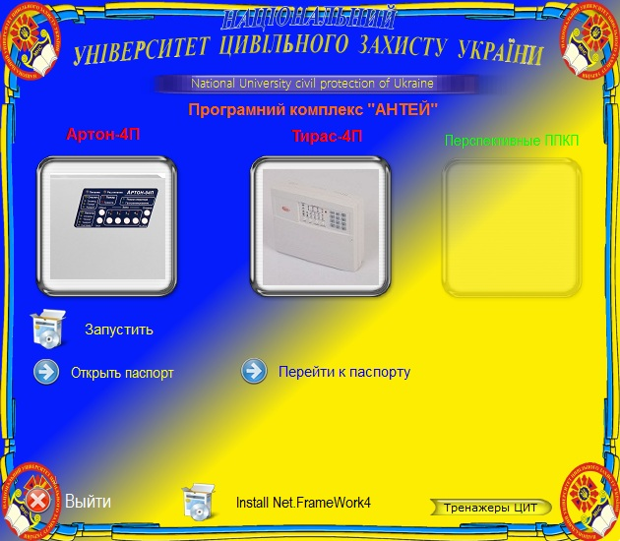

Рисунок 2 – Стартове вікно програми
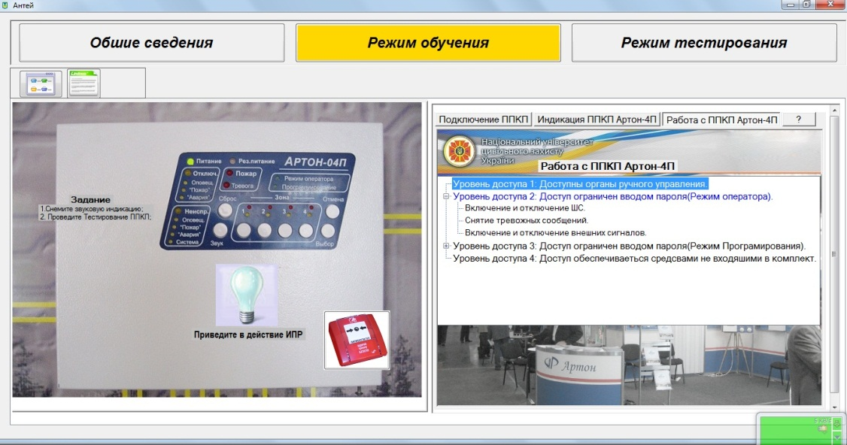
Загальні відомості
Режим навчання
Режим тестування

а)
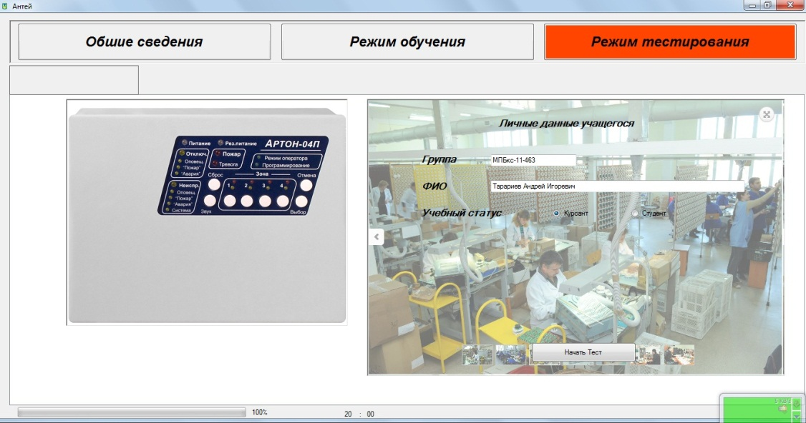
Загальні відомості
Режим навчання
Режим тестування

б)
Рисунок 3 – Робочі місця програми

Результати застосування програми представлені на рис. 4.
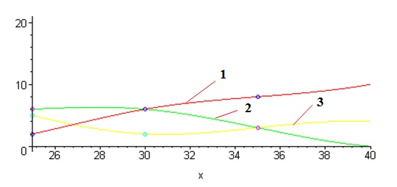
n
n_{ПОЗ}
n_{Н}
n_{З}
t, хвил

Рисунок 4 – Результати тестування: - n_{ПОЗ} – позитивні результати; - n_{З} – задовільні результати; - n_{Н} - негативні результати

Практичне значення використання програми полягає в: безпечна підготовка фахівців сучасним і перспективним систем безпеки; розробка рекомендацій виробникам систем безпеки щодо технічних характеристик, конструкційному виконанню та інтерфейсу приладів безпеки.

ЛІТЕРАТУРА
1. Петцольд Ч. Програмування з використанням Microsoft Windows Forms. Університет «Україна». 2015. 137с.
2. ДБН В.2.5-56-2014 Системи протипожежного захисту. – К.: Міністерство регіонального розвитку та будівництва України . 2015. 127 с.

Всеукраїнський науково-практичний семінар "Сучасні інформаційні технології в діяльності Національної поліції України" 10 листопада 2022 р. Дніпропетровський державний університет внутрішніх справ.

